名著导读 《昆虫记》
科普作品的阅读
【教学目标】
1.读法指导，把握题材特点。
2.了解科普作品的艺术手法。
3.体会科普作品蕴含的科学思维、科学理念和科学精神。
【教学课时】
2课时
第1课时
【课时目标】
1.读法指导，把握题材特点，了解作者及写作背景。
2.阅读《昆虫记》，感知文本内容，了解科普作品的艺术趣味。
3.理解作品中蕴含的科学精神和人文精神。
【教学过程】
一、了解评价，导入新课
师：有这样一本书，名家推崇备至，请看：
课件出示：
在这些天才式的观察中，融合热情与毅力，简直就是艺术品的杰作，令人感动不已。
——罗曼·罗兰（法国思想家、文学家、音乐评论家）
这个大科学家像哲学家一般地想，美术家一般地看，文学家一般地感受而且抒写。
——埃德蒙·罗斯丹（法国剧作家）
《昆虫记》熔作者毕生的研究成果和人生感悟于一炉，以人性观照虫性，将昆虫世界化作供人类获取知识、趣味、美感和思想的美文。
——巴金（中国作家、翻译家）
法布尔的书中所讲的是昆虫的生活，但我们读了却觉得比看那些无聊的小说戏剧更有趣味，更有意义。他不去做解剖和分类的工夫（普通的昆虫学里已经说得够多了），却用了观察与试验的方法，实地地记录昆虫的生活现象、本能和习性之不可思议的神妙与愚蒙。
——周作人（中国散文家、翻译家）
这是一部怎样的书？同学们是不是早已急不可耐地想知道？今天，我们就一起走进《昆虫记》，去了解这部作品为什么获得如此高的评价，去探寻阅读科普作品的方法。
【设计意图】《昆虫记》是一部外国作品，且是科普作品，学生对之了解甚少。通过了解名家评论，感知《昆虫记》获得的声誉，有利于激发学生阅读的兴趣，从而更好地进入学习和阅读状态。
二、了解作者，走近作品
阅读名著，我们首先要了解作家和写作背景。
师：作者法布尔在之前的课文中，我们已经有所了解，接下来，我们就一起来了解一下本书的写作背景。
资料助读1：
课件出示：
1823年12月，法布尔出生在法国南方一个贫穷的农民家中。上小学时，他常跑到乡间野外，兜里装满了蜗牛、蘑菇或其他植物、虫类。法布尔15岁考入师范学校，毕业后谋得初中数学教师职位。他花了一个月的工资，买到一本昆虫学著作，立志做一个为虫子写历史的人。靠自修，法布尔取得大学物理、数学学士学位，两年后又取得自然科学学士学位。又过一年，31岁的法布尔一举获得自然科学博士学位。他出版了《天空》《大地》《植物》以及《保尔大叔谈害虫》等系列作品后，1875年，法布尔带领家人迁往乡间小镇。整理20余年资料而写成的《昆虫记》第一卷于1879年问世。1880年，法布尔用积攒下的钱购得一老旧民宅，他用当地普罗旺斯语给这处居所取了个雅号——荒石园。年复一年，“荒石园”主人穿着农民的粗呢子外套，用尖镐平铲刨刨挖挖，建成了一座百虫乐园。他把劳动成果写进一卷又一卷的《昆虫记》中。1910年，《昆虫记》第十卷问世，法布尔86岁。
师小结：一个人耗费一生的光阴来观察、研究“虫子”已经算是奇迹了；一个人一生专为“虫子”写出十卷大部头的书，更不能不说是奇迹。但是，这样的一部作品，不像我们平时读过的小说那样情节连续，跌宕起伏，也没有那些动人的人物形象，我们该如何阅读呢？
【设计意图】了解作家作品，做到知人论世，有助于激发学生的阅读兴趣；与文学作品比较，科普作品枯燥、专业性强，通过教师激趣，进一步提升学生阅读的期待性，带领他们走入文学鉴赏的大门。
三、掌握读法，把握重点
师：《昆虫记》作为一部科学与文学完美结合的经典，很多同学读起来觉得枯燥，没有我们平时阅读小说的“惊心动魄”，今天我们就和大家探讨一下《昆虫记》的阅读方法。
1.识别题材特点
课件出示：
科普作品，又称“科普著作”，它是一种以向大众普及科学知识为主要目的的作品。“科普”一词就是科学普及的意思，其主要功能和目的是宣传和普及科学知识。科普作品的成功在很大程度上也会扩大社会影响力，展现科学魅力。
资料助读2：
课件出示：
科普作品的特点：
1.科普作品所述内容具有一定的学科专业性。阅读对象主要是不熟悉该学科的非专业人士。但这种专业性是有限制的。这就和一般的文学作品或娱乐作品区分开来。2.科普作品具有一定的娱乐性、普及性、可读性和通俗性。在叙述内容上要求通俗易懂，深入浅出，能引起普通读者的阅读兴趣。这就和专业学术文献区分开来。
3.科普作品在陈述专业科学知识时要求把握一定程度的严谨性。想象与科学现实之间的差别一般需要明确指出，或者至少要保证读者不会混淆两者。这就和科学幻想作品（简称科幻作品）区分开来。
4.科普作品允许适当地虚构作品情节、人物、环境等，以增加可读性。这就和一般的科学新闻、科学纪实或科学报告区分开来。
师小结：《昆虫记》一书是一部科普作品，但作者有高超的写作艺术，该书行文活泼，语言诙谐，常以拟人的手法表现昆虫世界，读来情趣盎然。所以这本书又被认为是一部科学与文学完美结合的经典之作，被誉为“昆虫的史诗”。
2.掌握阅读方法
《昆虫记》作为科普作品，既有它的科学性，又有它的文学性。因此在阅读的时候，需要从以下几个方面入手：
课件出示：
（1）查阅资料
在阅读科普文时，要提前查阅资料，了解作者以及写作对象的相关信息，这样有助于加快阅读速度，加深对文本的理解，提高阅读效率。另外，科普文中一些专业性较强的概念和术语，也需要我们去查阅资料，如此才能实现有效阅读。
（2）精读与圈点批注相结合
在阅读中，作者使用了某些绝妙的词句，或在某句中使用了某种修辞手法，或是某些段落能够引发思考，等等，都值得将它标注出来。合理使用圈点和批注的方法，做好标记，这能够有效提高阅读效率，也便于日后的精读。
（3）反复阅读
反复阅读，能够更加深刻地理解作品的主题思想，也更能学习到其中的精髓。因此，我们在阅读时，最好把《昆虫记》阅读两遍。第一遍阅读时，可以以快速浏览的方式进行，掌握了文章的大致内容以后，结合自己的圈点批注，便能挑选出自己比较感兴趣的篇目，进行第二遍的精读。
精读时需要带着问题阅读，重点关注以下内容：
课件出示：
（1）关注对昆虫的描写
法布尔在书中对昆虫的外貌、习性等方面，都进行了非常细致的描写。我们阅读时，需要注意法布尔的写作手法、写作特色，并适当地学习和应用。除此之外，法布尔还着重强调了昆虫的智慧和美好品质，这都值得仔细阅读。
（2）关注法布尔的科学精神
法布尔在实验中不畏失败，坚持不懈地使用自己独特的方法不断尝试，在观察研究中展现出了自己缜密的逻辑思维和推理能力。我们在阅读时，需要重点领会法布尔字里行间严谨认真的科学态度，学习他研究时的科学方法，并尝试用他那样的科学思维进行思考。
（3）关注法布尔对生命、自然的态度
在《昆虫记》中，法布尔常常以人性关照虫性，再由虫性反观人性，并常常由此带来一些人生感悟。法布尔对生命与大自然的热爱，可以从字里行间体会出来，我们在阅读时，需要在阅读中重点体会这方面。
四、课后任务，阅读作品
师：掌握了阅读的方法，相信在以后的阅读中你们会运用这些方法，与作者对话，与昆虫交流，也一定能从中感受到昆虫世界的美好。课后请同学们利用这些方法认真阅读这本书，然后按照兴趣选择自己喜欢的专题，也可以另外选择专题，分小组进行探究，然后集中展示。
任务一：从以上所讲的几个方面入手，选择自己喜欢的章节和内容，阅读《昆虫记》，并做好批注。
任务二：阅读时间为五周。按照以下专题完成基本阅读任务。
课件出示：
专题一：《昆虫记》作为科普文，有其独特的文学性。请试着从欣赏文学作品的角度，总结文中的写作手法与特色，学习法布尔描写昆虫的技巧，并选择一种昆虫，仿写一段描写它的文字。
专题二：文中记录了许多法布尔进行实验的过程，请你总结一下阅读后从中学到的经验，并利用学到的经验，选择一项你感兴趣的科学问题进行实验和探究，记录实验过程。
专题三：法布尔以人性关照虫性。从昆虫的身上，你看到了哪些类似人性的品质呢？挑选具有优秀品质的昆虫，查阅相关资料，整理成果并在班级进行介绍。
专题四：法布尔作为昆虫学家，科学精神在他身上得到了完美的体现。你能在文中哪些地方感受到法布尔严谨的科学态度呢？他还有哪些优秀的品质值得我们学习呢？请组内探究“科学精神”的内涵和意义。
专题五：《昆虫记》的字里行间都透露着法布尔对自然和生命的热爱，请找出这些文字，并说明自己对自然所持的态度，试着撰写小短文，表达自己的观点。
课件出示：
阅读进度表
第一周 | 卷一、二：浏览和精读
第二周 | 卷三、四、五：浏览和精读
第三周 | 卷六、七、八：浏览和精读
第四周 | 卷九、十：浏览和精读
第五周 | 从“对昆虫的描写”“法布尔的科学精神”“法布尔对生命、自然的态度”三个方面进行阅读、整理与总结，做好阅读汇报课汇报任务的准备。
师小结：科普作品结构严谨，逻辑严密，语言幽默，兼有理趣和情趣。相信同学们在阅读中可以获得真知，也可以得到善的感染和美的熏陶。希望同学们在阅读时，发挥想象力，进入作品描绘的世界，体会其中的文字之美，这样就可以一举多得，在语文学习和成长方面都能汲取许多营养。
【设计意图】安排阅读任务，规划阅读进度，帮助学生循序渐进、按部就班地阅读，以便更有效地推进阅读活动课的开展。
第2课时
【课时目标】
1.走进昆虫世界，感受诗意笔法。
2.品味昆虫生活，熏陶人文情怀。
3.感悟作品内涵，解读法布尔精神。
【教学准备】
1.分组安排
将全班同学按四个探究角度分成四个大组，再将每个大组分成若干小组。
一组：情节梳理组。（分成三个小组）
（1）全文故事结构归纳梳理；（2）选择作品中的精彩章节如“神秘的池塘”“蝉和蚂蚁”“蝉”“螳螂”“蟋蟀”“萤火虫”等，以思维导图的形式整理相关情节；（3）选择文中精彩片段，围绕昆虫梳理相关情节。
二组：昆虫分析组。（分成两个小组）
（1）收集作品中的昆虫名称和图片；（2）分析昆虫的形象，特别关注它们有哪些与人性类似的品质；（3）绘制昆虫解读卡片，制成小书签。
三组：精彩片段赏读组。（分成三个小组）
（1）选择最能突显作品文学特色的片段，赏读作者写作的技巧；（2）选择能凸显法布尔科学精神的片段，赏读其科学精神；（3）选择最能凸显法布尔对生命、自然的态度的片段，赏读法布尔对生命与大自然的热爱。
四组：科学探究组。（分成三个小组）
（1）总结阅读本书后学到的实验经验，并对自己感兴趣的问题，进行实验和探究，记录实验过程；（2）探究“科学精神”的内涵和意义；（3）撰写小短文，表达自己的阅读感受，或以“好书推荐”的形式向同学们介绍《昆虫记》。
2.活动要求
每组同学从不同角度、用不同形式完成各自的阅读任务，制作展板，准备集中展示。
3.准备时间：一周
【教学过程】
一、导入新课
师：同学们，经历了四个星期的阅读，一个星期的准备，老师相信每位同学都已经从《昆虫记》中了解并熟悉了许多原先并不熟悉的昆虫了。今天，就由同学们来展示自己的阅读成果。
二、阅读分享，展现精彩
1.梳理作品情节
生：有专家说，思维导图可以让你用更少的知识解决问题。简单点说，用思维导图可以帮助你把复杂的问题简单化、系统化。下面，就由我代表我们小组来展示我们的活动成果。
（1）全书结构框架。
预设 《昆虫记》选读内容思维导图
课件出示：
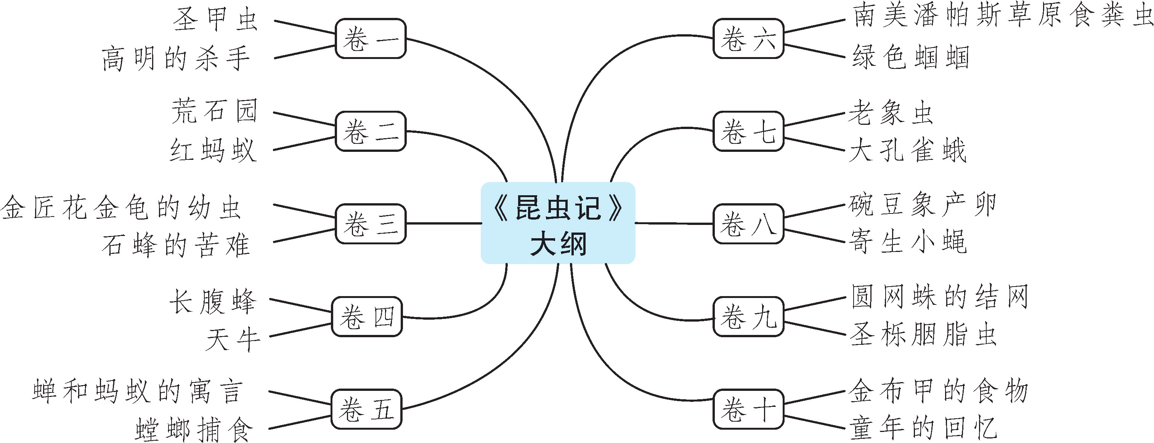
介绍：《昆虫记》分十卷，每一卷分17~25个不等的章节。每章节详细、深刻地描绘了一种或几种昆虫的生活，同时收入一些讲述经历、回忆往事的传记性文章。
（2）以章节为核心梳理：神秘的池塘。
我们小组最喜欢的是“荒石园”部分，我们也绘制了思维导图，比较简单，但能够体现这一章的主要内容。
课件出示：
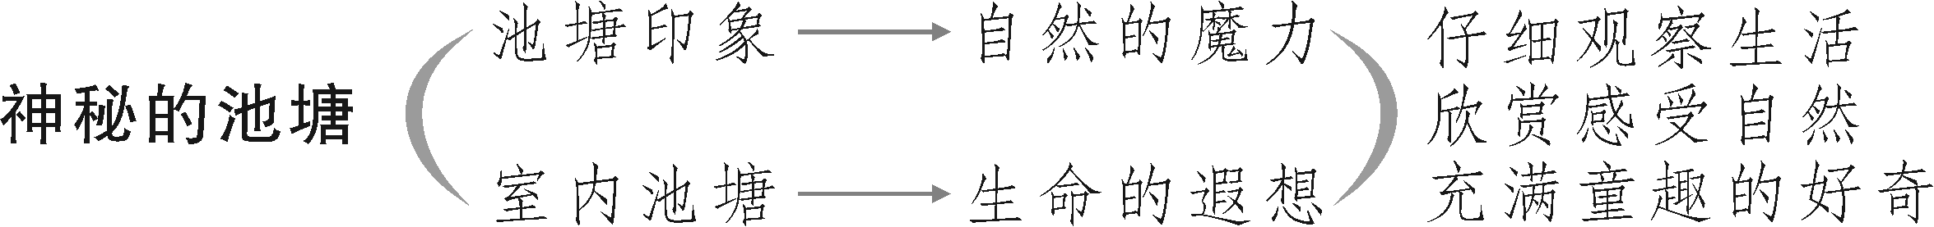
（3）围绕昆虫梳理相关情节。
我们小组围绕昆虫梳理相关情节，我们小组四个人喜欢不同的昆虫，这是我们梳理的内容。
（课件出示情节梳理卡片）
示例：
课件出示：
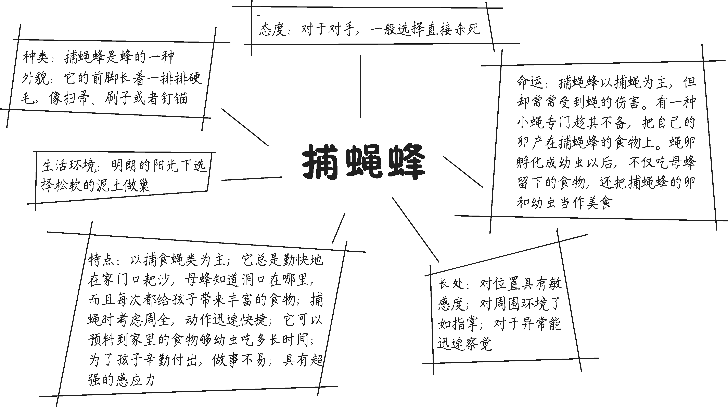
2.昆虫分析组
《昆虫记》中所介绍的昆虫很多，让学生通过制作昆虫解读卡，一方面熟悉作品内容，另一方面在梳理情节的基础上，了解昆虫的特点，把握作者对虫性的关照，启发阅读感悟。（1）成果展示。
昆虫种类繁多、形态各异，属于无脊椎动物中的节肢动物，是地球上数量最多的动物群体，在所有生物种类（包括细菌、真菌、病毒）中占了超过50%，它们的踪迹几乎遍布世界的每一个角落。大家好，我们是昆虫分析组，今天由我来展示我们组的活动成果。
《昆虫记》中介绍了上百种昆虫，其中详细介绍的就有33种，如蟋蟀、螳螂、蝈蝈、蝉、圣甲虫等。
下面是我们小组搜集到的昆虫解读卡片。
（学生课件出示昆虫解读卡片）
课件出示：
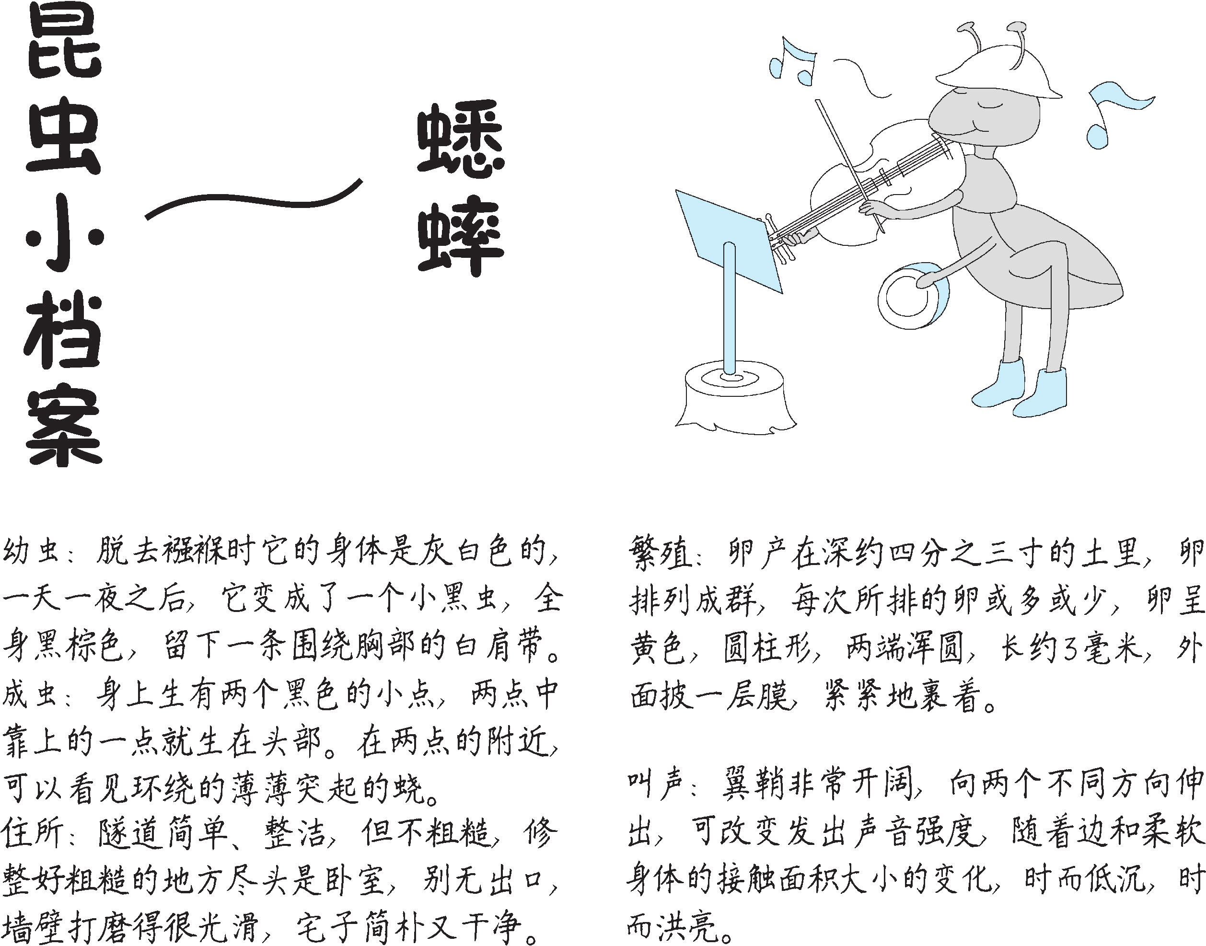
（2）以昆虫歌颂人性。
课件出示：
“胡蜂，不允许身上带半点污秽物进入自己心爱的纸屋，他们神经质地轻轻伸长后腿，不停地洗刷翅膀和腹部，前腿则一遍一遍地扫过头和胸部。”他们这样的举动被法布尔打趣为“洁癖狂”。每到冬天，所有胡蜂都免不了一死，死后将成为一具腐尸，为了后代胡蜂有一个干净整洁的成长环境，他们是绝对不会允许自己的尸体成为为蜂窝招来蛆虫的罪魁祸首的。
阅读感悟：胡蜂这种时刻为他人着想的团体精神让我感动。许多人常说，昆虫是最没有感情的，可是这样没有感情的生物，却懂得“为他人着想”的道理，这一点是值得作为人类的我们去认真思考和学习的。
【设计意图】这一板块的设计是让学生展示自己对作品的整体把握，有利于学生从宏观的角度感知作品内容，整体构建知识体系。
3.精彩片段赏读组
生：《昆虫记》虽然是科普作品，但行文活泼，语言诙谐，还常常以拟人的手法表现昆虫世界，读来情趣盎然。下面由我来向大家展示我们组摘抄到的精彩片段。
（1）最能突显文学特色。
课件出示：
让我们远离喧嚣去倾听，去沉思吧。当被捉住的蝉还在挣扎的时候，梧桐树梢上的节目还在进行着，但合唱队已经换了人，现在轮到夜晚的艺术家上场了。耳朵灵敏的人，能听到弱肉强食处四周的绿叶丛中，蝈蝈在窃窃自语。那像是滑轮的响声，很不引人注意，又像是干皱的薄膜隐隐约约地窸窣作响。在这喑哑而连续不断的低音中，时不时发出一阵非常尖锐而急促、近乎金属碰撞般的清脆响声，这便是蝈蝈的歌声和乐段，其余的则是伴唱。尽管歌声的低音得到了加强，这个音乐会不管怎么说还是不起眼，十分不起眼的。虽然在我的耳边，就有十来个蝈蝈在演唱，可它们的声音不强，我耳朵的鼓膜并不都能捕捉到这微弱的声音。然而当四野蛙声和其他虫鸣暂时沉寂时，我所能听到的一点点歌声则是非常柔和的，与夜色苍茫中的静谧气氛再适合不过了。绿色的蝈蝈啊，如果你拉的琴再响亮一点儿，那你就是比蝉更胜一筹的歌手了。在我国北方，人们却让蝉篡夺了你的名声！
阅读欣赏：这一部分从视觉和听觉的角度，运用了比喻、拟人、对比等多种修辞手法，生动形象地描绘了绿色蝈蝈的叫声，让我们如临其境，如闻其声。感觉这不是一段科普文，而是一段文学作品，很能体现法布尔作品的文学艺术性。
（2）最能突显科学精神。
课件出示：
舍腰蜂：它的身体很有意思，中间部分非常瘦小，但后部却是非常肥大的，而这两个部分之间是由一根长线连接起来的。
矿蜂：这是一种细长型的蜜蜂，腹底有一条明显的沟，沟里藏有一根刺，这根刺可以沿着沟来回地移动，它的身上有红色的斑纹。
赤条蜂：它身材小巧，身段玲珑，细细的腰，腹部分成两节，上面小，下面大，黑色的肚皮上围着一条漂亮的红色腰带。
无翅黄蜂：它身上长着红、白、黑相间的条纹，它没有翅膀，形状就像一只难看而又多毛的大蚂蚁。
樵叶蜂：它是白色的，身上带着条纹，通常寄居在蚯蚓的地道里。
金蜂：它全身闪耀着金色、绿色、蓝色和紫色的光芒。
阅读欣赏：《昆虫记》中介绍的“蜂”就有11种之多。其实，这些蜜蜂都是大同小异，如果让我们来区分肯定会一头雾水，但法布尔细致观察，抓住它们各自的特征来写，不仅写出了它们各自的特点，而且细腻生动，写出了差异，各种蜂的形象便栩栩如生地展现在我们的面前。这些，都能体现法布尔的科学精神。
（3）最能突显对生命、自然的态度。
课件出示：
未成熟的蝉在地下的生活情况，对我来说至今仍是个谜。我们所知道的，只是成熟的蝉在爬到地面上来以前，要在地下生活四年之久。而此后，它在阳光中的歌唱时间却不足五个星期。四年的地下苦工，只换来一个多月阳光下的快乐，这就是蝉的生活。我们不应该讨厌它那令人烦躁的歌声，因为它掘土四年，终于穿上了高贵的礼服，挥动着能与鸟儿媲美的翅膀，在阳光里沐浴着。那种钹的高音足以歌颂它的快乐，既难得，又短暂。
阅读感悟：时光弥足珍贵，蝉掘土四年，只为一个夏天的灿烂阳光，所以当它面对外面阳光灿烂的生活时，不舍得浪费一点时间，不停不歇地鸣叫着。法布尔从虫性中感悟人性，反映了他对生命与大自然的无限热爱。我们也要像蝉一样珍惜时间，好好学习，不辜负人生中的大好年华。这是我们阅读这一部分时获得的人生感悟。
【设计意图】本环节通过片段赏析的形式，揭示了阅读《昆虫记》的三个重点，让学生由书本走进生活，感悟作品的艺术魅力，提升自身人文素养。
4.科学探究组
（1）精彩展现。
课件出示：
有一回，我借来两支乡下人办喜事用的土铳，里面装满火药，将它放在门外的梧桐树下，我们很小心地把窗打开，以防玻璃被震破。我们六个人等在下面，热心倾听头顶上的乐队会受到什么影响。“砰！”枪放出去，声如霹雷。
一点没有受到影响，它仍然继续歌唱。它既没有表现出一点儿惊慌扰乱之状，声音的质与量也没有一点轻微的改变。第二枪和第一枪一样，也没有发生影响。
我想，经过这次试验，我们可以确定，蝉是听不见的，好像一个极聋的聋子，它对自己所发的声音是一点也感觉不到的！
（有删改）
阅读感悟：作者用土铳的枪声对蝉的听觉进行测试，结果证明蝉是没有听觉的。这体现了作者勇于实践和探究的精神，说明他具有严谨的治学态度。
课件出示：
螳螂的巢，大小约有一两寸长，不足一寸宽。巢的颜色是金黄色的，样子很像一粒麦子。这种巢是由一种泡沫很多的物质做成的。但是，不久以后，这种多沫的物质就逐渐变成固体了，而且慢慢地变硬了。如果燃烧一下这种物质，便会产生出一种像燃烧丝制品一样的气味儿。螳螂巢的形状各不相同。这主要是因为巢所附着的地点不同，因而巢随着地形的变化而变化，会有不同形状的巢存在。但是，不管巢的形状多么千变万化，它的表面总是凸起的。这一点是不变的。
整个的螳螂巢，大概可以分成三个部分。其中的一部分是由一种小片做成的，并且排列成双行，前后相互覆盖着，就好像屋顶上的瓦片一样。这种小片的边沿，有两行缺口，是用来做门路的。在小螳螂孵化的时候，就是从这个地方跑出来的。至于其他部分的墙壁，全都是不能穿过的。螳螂的卵在巢穴里面堆积成好几层。其中每一层，卵的头都是向着门口的。前面我已经提到过了，那道门有两行，分成左、右两边。所以，在这些幼虫中，有一半是从左边的门出来的，其余的则从右边的门出来。
阅读感悟：作者介绍螳螂的巢时不仅对它们用的材料进行了说明，还对这两种材料做了进一步分析，而且对整个巢的构造做了详细的说明。这些正好体现出作者观察仔细、认真，乐于探究的精神。
（2）法布尔科学实验的方法。
综合上面两个片段，法布尔在研究昆虫时，经常采用的是观察法和实验法。
课件出示：
观察法可以直接用肉眼，也可以借助放大镜、显微镜等仪器，或利用照相机、录像机、摄像机等工具，有时还需要测量。步骤：①要有明确的目的；②要全面、细致和实事求是，及时记录；③要有计划、有耐心；④要积极思考；⑤要交流看法，进行讨论。如描述螳螂的巢采用的就是观察法。
实验法探究的过程是从发现问题、提出问题开始的。发现问题后，应用已有的知识对问题做出假设，制定并实施探究计划，根据实验现象，得出结论，最后表达交流探究过程和结论。如对蝉的听觉探究采用的就是实验法。
（3）“科学精神”的内涵和意义。
预设 善于观察，反复试验；坚持不懈，锲而不舍；敢于质疑，求真务实；积极探索，如实记录。
（4）好书推荐。
课件出示：
示例1：《昆虫记》是作者对昆虫最直观的研究记录，影响了无数科学家、文学家及普通大众，其在文学及科学上的非凡成就受到举世推崇。虽然全文用大量篇幅介绍了昆虫的生活习性，但行文优美，生动活泼，充满了盎然的情趣和诗意，被公众认为是跨越领域、超越年龄的不朽传世经典！
示例2：《昆虫记》是法国杰出昆虫学家、文学家法布尔的传世佳作，亦是一部不朽的著作。它熔作者毕生研究成果和人生感悟于一炉，以人性观照虫性，将昆虫世界化作供人类获得知识、趣味、美感和思想的美文。
结束语：一堂短短的展示课，同学们能从情节到形象，到作者在文中所体现出来的科学思维、科学精神侃侃而谈，说明同学们的阅读还是很有实效的。同学们，人们常说文学需要激情，科学需要冷静。但法布尔却用自己的一生和他的《昆虫记》告诉我们，文学和科学并不是泾渭分明的，激情和冷静是两者都需要的。
【设计意图】本环节，意在引领学生体会科普作品中蕴含的科学思维、科学理念和科学精神，扩大知识领域，锻炼思维，在阅读中汲取人生智慧，让科学的光芒照亮自己。
【板书设计】
《昆虫记》科普作品的阅读
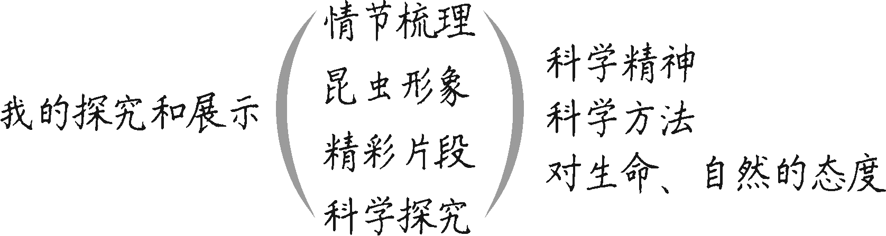
【设计亮点】
整个教学设计分成两部分：老师的阅读指导和学生们的阅读展示。对整本书的阅读，学生不易把握，老师围绕情节梳理、昆虫形象、精彩欣赏和科学探究展开阅读指导和活动实践，既有助于激发学生的阅读兴趣，又能促使他们积极阅读、参与活动。学生的展示课以学生为主体，分享活动成果，方法多样，角度不同，进一步扩大了学生的阅读领域和知识建构，理解也更多元、更深刻，有助于将阅读内容转化为能力素养。

